**Варианты тестовых заданий по разным разделам программы**

**Задания с выбором правильного ответа**

Выбрать правильный ответ:

1. В состав глиняного раствора входит:

а) глина, песок, вода

б) глина, цемент, вода

в) глина, известь, вода.

2. Какие материалы применяются в штукатурных растворах?

а) вода б) мел в) песок г) пигмент.

3. Какой штукатурный материал относится к заполнителям?

а) песок б) цемент в) глина

**Задания с открытой формой или без готового ответа**

**Ручной краскопульт СО-20А**

Перечислите основные части ручного краскопульта СО-20А:

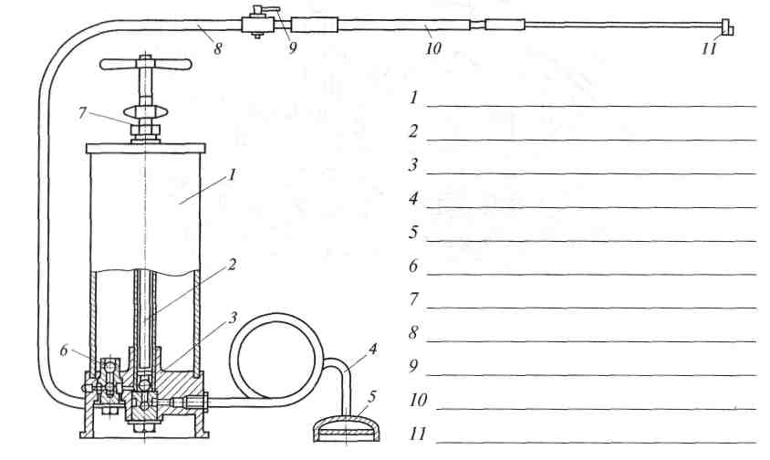

**Задания с выбором нескольких правильных ответов**

**Выбрать слова, относящиеся к теме: «Масляная грунтовка».**

Бензин, пигмент, раствор, кисть, сокол, краска, тёрка, олифа, валик.

**Задания на установление операций соответствия**

**Установите соответствие между правым и левым столбцами**

|  |  |
| --- | --- |
| Название операций | Название инструментов |
| Очистка от пыли и грязи | Шпатель |
| Вырезка сучков | Ветошь (тряпка) |
| Проолифка | Наждачная бумага |
| Частичная подмазка | Нож |
| Шлифование | Кисть |

**Задания на выбор правильной последовательности**

**Определить последовательность операций при оштукатуривании**

|  |  |
| --- | --- |
| Название операций | № операции |
| 1. Смачивание поверхности водой. |  |
| 1. Нанесение накрывки тёркой. |  |
| 1. Набрасывание обрызга штукатурной лопаткой. |  |
| 1. Разравнивание раствора полутёром. |  |
| 1. Затирка накрывочного слоя. |  |
| 1. Разравнивание раствора полутёром. |  |
| 1. Приготовление штукатурного раствора. |  |
| 1. Набрасывание грунта. |  |